Schulversuchspraktikum
Sebastian Gerke
Sommersemester 2012
Klassenstufen 7 & 8

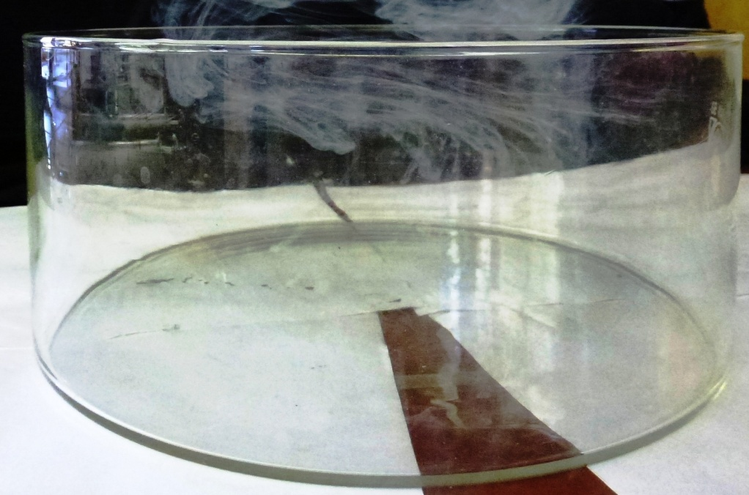

Dichte und Nachweis von CO₂

Auf einen Blick:
In diesem Protokoll sind 3 Lehrerversuche und 5 Schülerversuche zum Thema „Dichte und Nachweis von CO₂“ in der Klassenstufe 7 und 8 dargestellt. Als Nachweisreaktion wird für CO2 der Kalkwassernachweis verwendet. Die Dichte wurde in den Versuchen nur quantitativ nachgewiesen.
Das angefügte Arbeitsblatt kann am Ende der Unterrichtseinheit „Dichte und Nachweis von CO₂“ verwendet werden.

Inhalt

1 Beschreibung des Themas und zugehörige Lernziele 2
2 Lehrerversuche 2
2.1 V 1 – Der Kerzentreppenversuch 2
2.2 V 2 – Die Doppelgefäßmethode 3
2.3 V 3 – Der schwebende Rauch 3
3 Schülerversuche 5
3.1 V 4 – Das Auswiegen von Kohlenstoffdioxid 5
3.2 V5 – Der schwerere Luftballon 6
3.3 V 6 – Nachweis von CO₂ in der Atemluft 6
3.4 V 7 – Nachweis von CO₂ bei Brausetabletten 7
3.5 V 8 – Nachweis von CO₂ in Mineralwasser 8
4 Reflexion des Arbeitsblattes 6
4.1 Erwartungshorizont (Kerncurriculum) 6
4.2 Erwartungshorizont (Inhaltlich) 6
5 Literaturverzeichnis 7

Beschreibung des Themas und zugehörige Lernziele
Das Thema „Verfahren zur Stofftrennung“ ist in den Basiskonzepten Stoff-Teilchen sowie chemische Reaktion zu finden. Der CO₂ - Nachweis ist einer der wichtigsten Nachweise in der Chemie und findet in allen Klassenstufen Anwendung. Das Thema CO₂ zeichnet sich zudem durch einen hohen Alltagsbezug aus, was die Wichtigkeit dieser Unterrichtseinheit unterstreicht. So ist CO₂ unter anderem einer der wichtigste Ausgangsstoffe bei der Fotosynthese, ohne die ein Leben auf unserem Planeten nicht möglich wäre. Weiterhin tritt bei der Verbrennung von allen organischen Energieträgern CO₂ als eines der Abfallprodukte auf. Wir Menschen greifen also direkt in den CO₂ Gehalt unserer Atmosphäre ein, was wiederum Auswirkungen auf das Klima hat.
In den vorgestellten Experimenten wird in 5 Versuchen auf die Dichte von CO₂ eingegangen. Es lässt sich zeigen, dass diese größer ist als bei Luft. in drei weiteren Experimenten geht es um die Kalkwasserprobe die als Nachweisreaktion von CO₂ verwendet wird. Dabei soll versucht werden CO₂ in Mineralwasser, Atemluft und mit Wasser versetzten Brausetabletten nachgewiesen werden.

Lehrerversuche

V 1 – Der Kerzentreppenversuch
Dieser Versuch stellt eine Möglichkeit dar den SuS zu zeigen, dass gasförmiges Kohlenstoffdioxid eine größere Dichte besitzt als Luft. Dazu wird CO₂ in ein Gefäß eingeleitet in dem brennende Kerzen auf unterschiedlichen Höhen stehen.
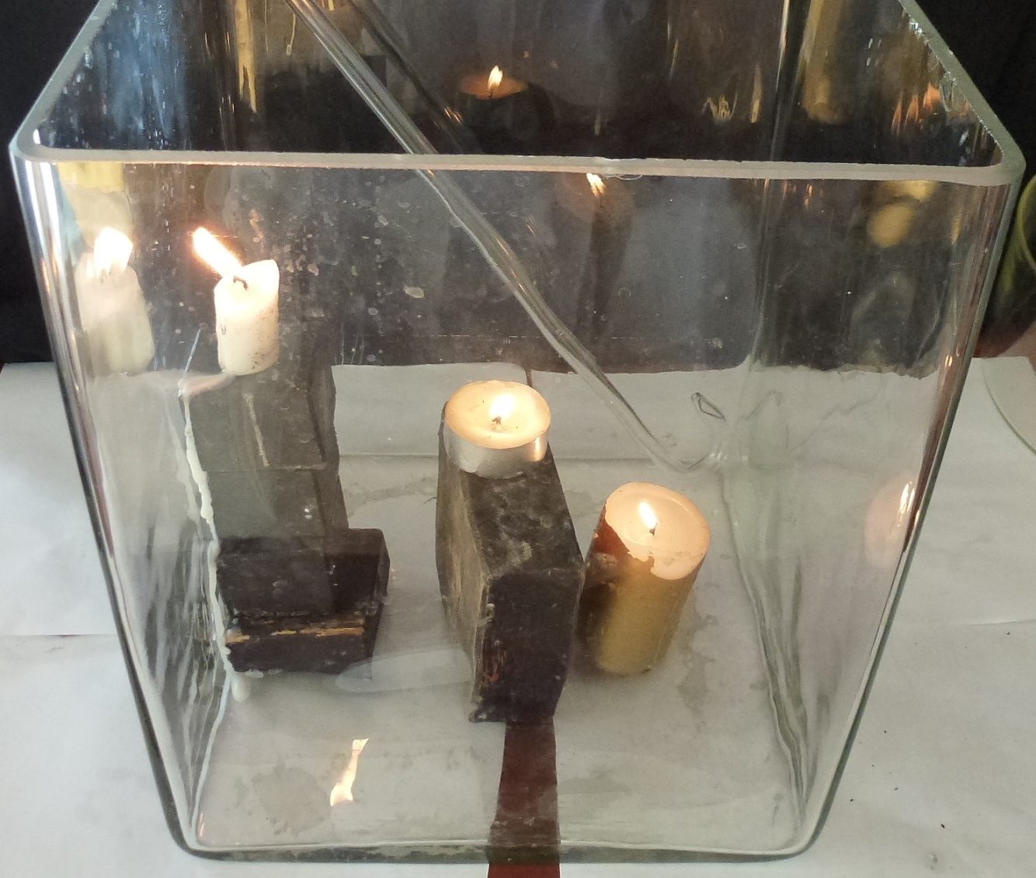
Materialien: große Glaswanne, Kerzen
Chemikalien: CO₂ Druckgasflasche
Durchführung: In eine große Küvette werden drei brennende Kerzen auf unterschiedliche Höhenniveaus gestellt. Aus einer CO₂-Quelle wird langsam Kohlenstoffdioxid in die Küvette eingeleitet.
Abbildung 1: Versuchsaufbau V1
Beobachtung: Nach und nach gehen die Kerzen aus. Die unterste erlischt als erstes die oberste als letztes.
Deutung: Da die Kerzen erlöschen, muss die Luft von dem Kohlenstoffdioxid aufgrund seiner höheren Dichte aus der Küvette verdrängt werden, denn CO2 hat im Gegensatz zu Sauerstoff oder Luft keine brandfördernde Wirkung.
Entsorgung: Keine Besondere Entsorgung erforderlich.
Literatur: (Schmidkunz, 2011)

V 2 – Die Doppelgefäßmethode
Dieser Versuch stellt eine Möglichkeit dar den SuS zu zeigen, dass gasförmiges Kohlenstoffdioxid eine größere Dichte besitzt als Luft. Dafür wird die Klassische Glimmspanprobe als Nachweis verwendet.

Materialien: 2 Erlenmeyerkolben, Glimmspan, Stativ, Klammer, pneumatische Wanne
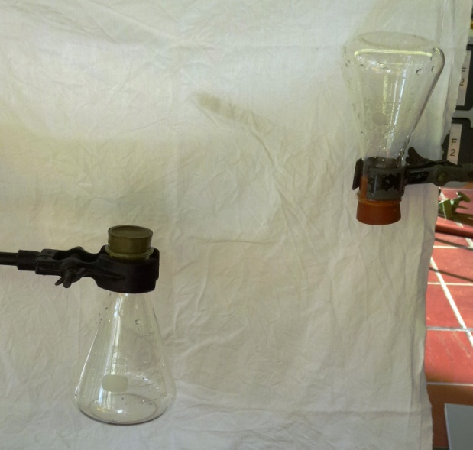
Chemikalien: CO₂ Druckgasflasche
Durchführung: Zwei Erlenmeyerkolben werden in einer pneumatischen Wanne mit CO₂ gefüllt, verschlossen und gemäß Abbildung 2 eingespannt. Die Gefäße werden nacheinander geöffnet und es wird jeweils ein brennender Glimmspan in sie hineingehalten.
B
A
Abbildung 2: Versuchsaufbau V2

Beobachtung: In Kolben A erlisch der Glimmspan sofort, in Kolben B brennt er weiter.
Deutung: In Kolben A schein sich CO₂ zu befinden, da der Glimmspan erlischt. Kolben B ist mit Luft gefüllt, da der Glimmspan weiter brennt. Nach dem Öffnen von Kolben B ist das CO₂, welches eine größere Dichte besitzt als Luft, entwichen.
Entsorgung: Keine Besondere Entsorgung erforderlich.
Literatur: (Schmidkunz, 2011)

V 3 – Der schwebende Rauch
In diesem Versuch geht es darum zu zeigen, dass CO₂ eine größere Dichte als reine Luft besitzt. Dazu wird Ammoniumchlorid zur Sichtbarmachung des CO₂ genutzt.
Gefahrenstoffe |  |  | 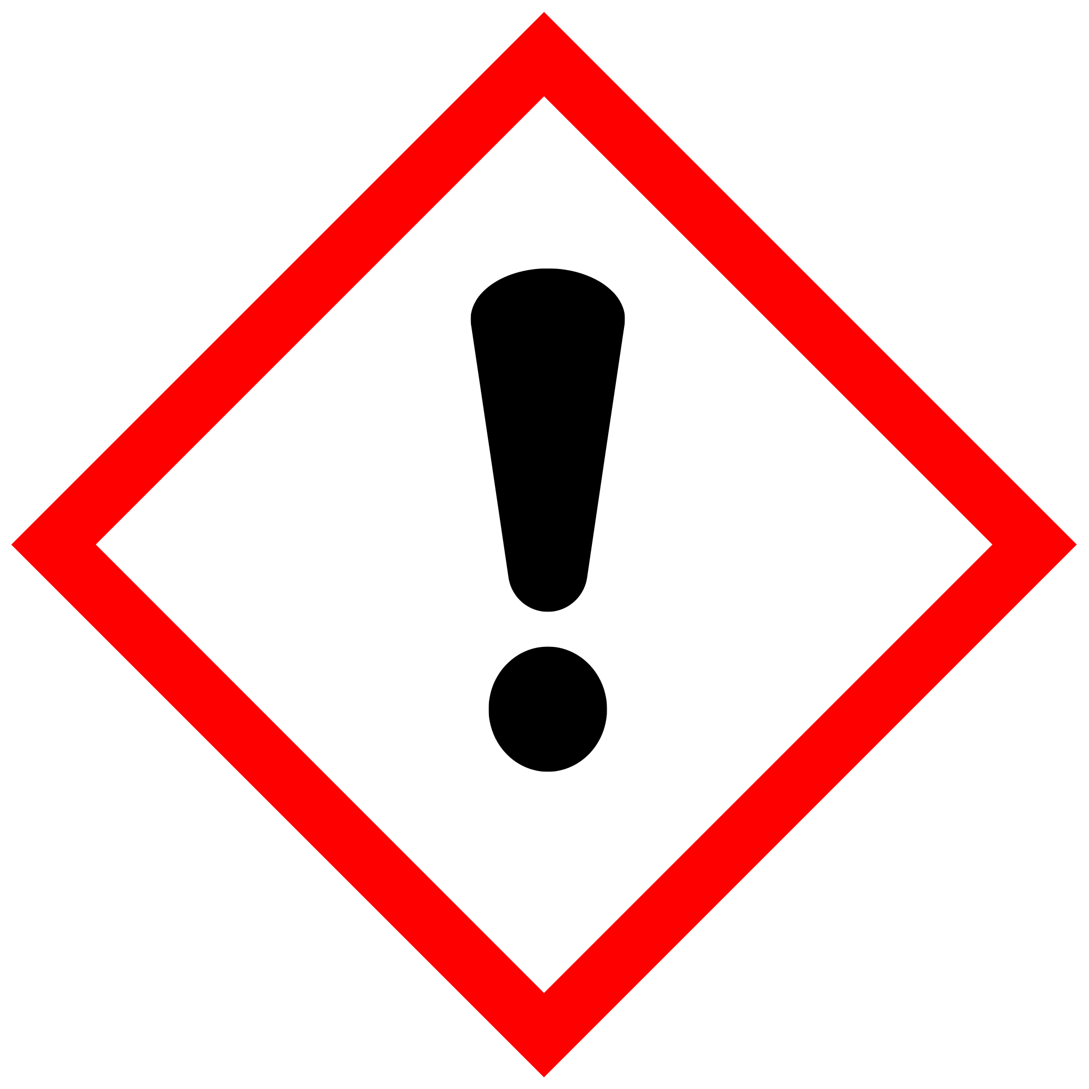  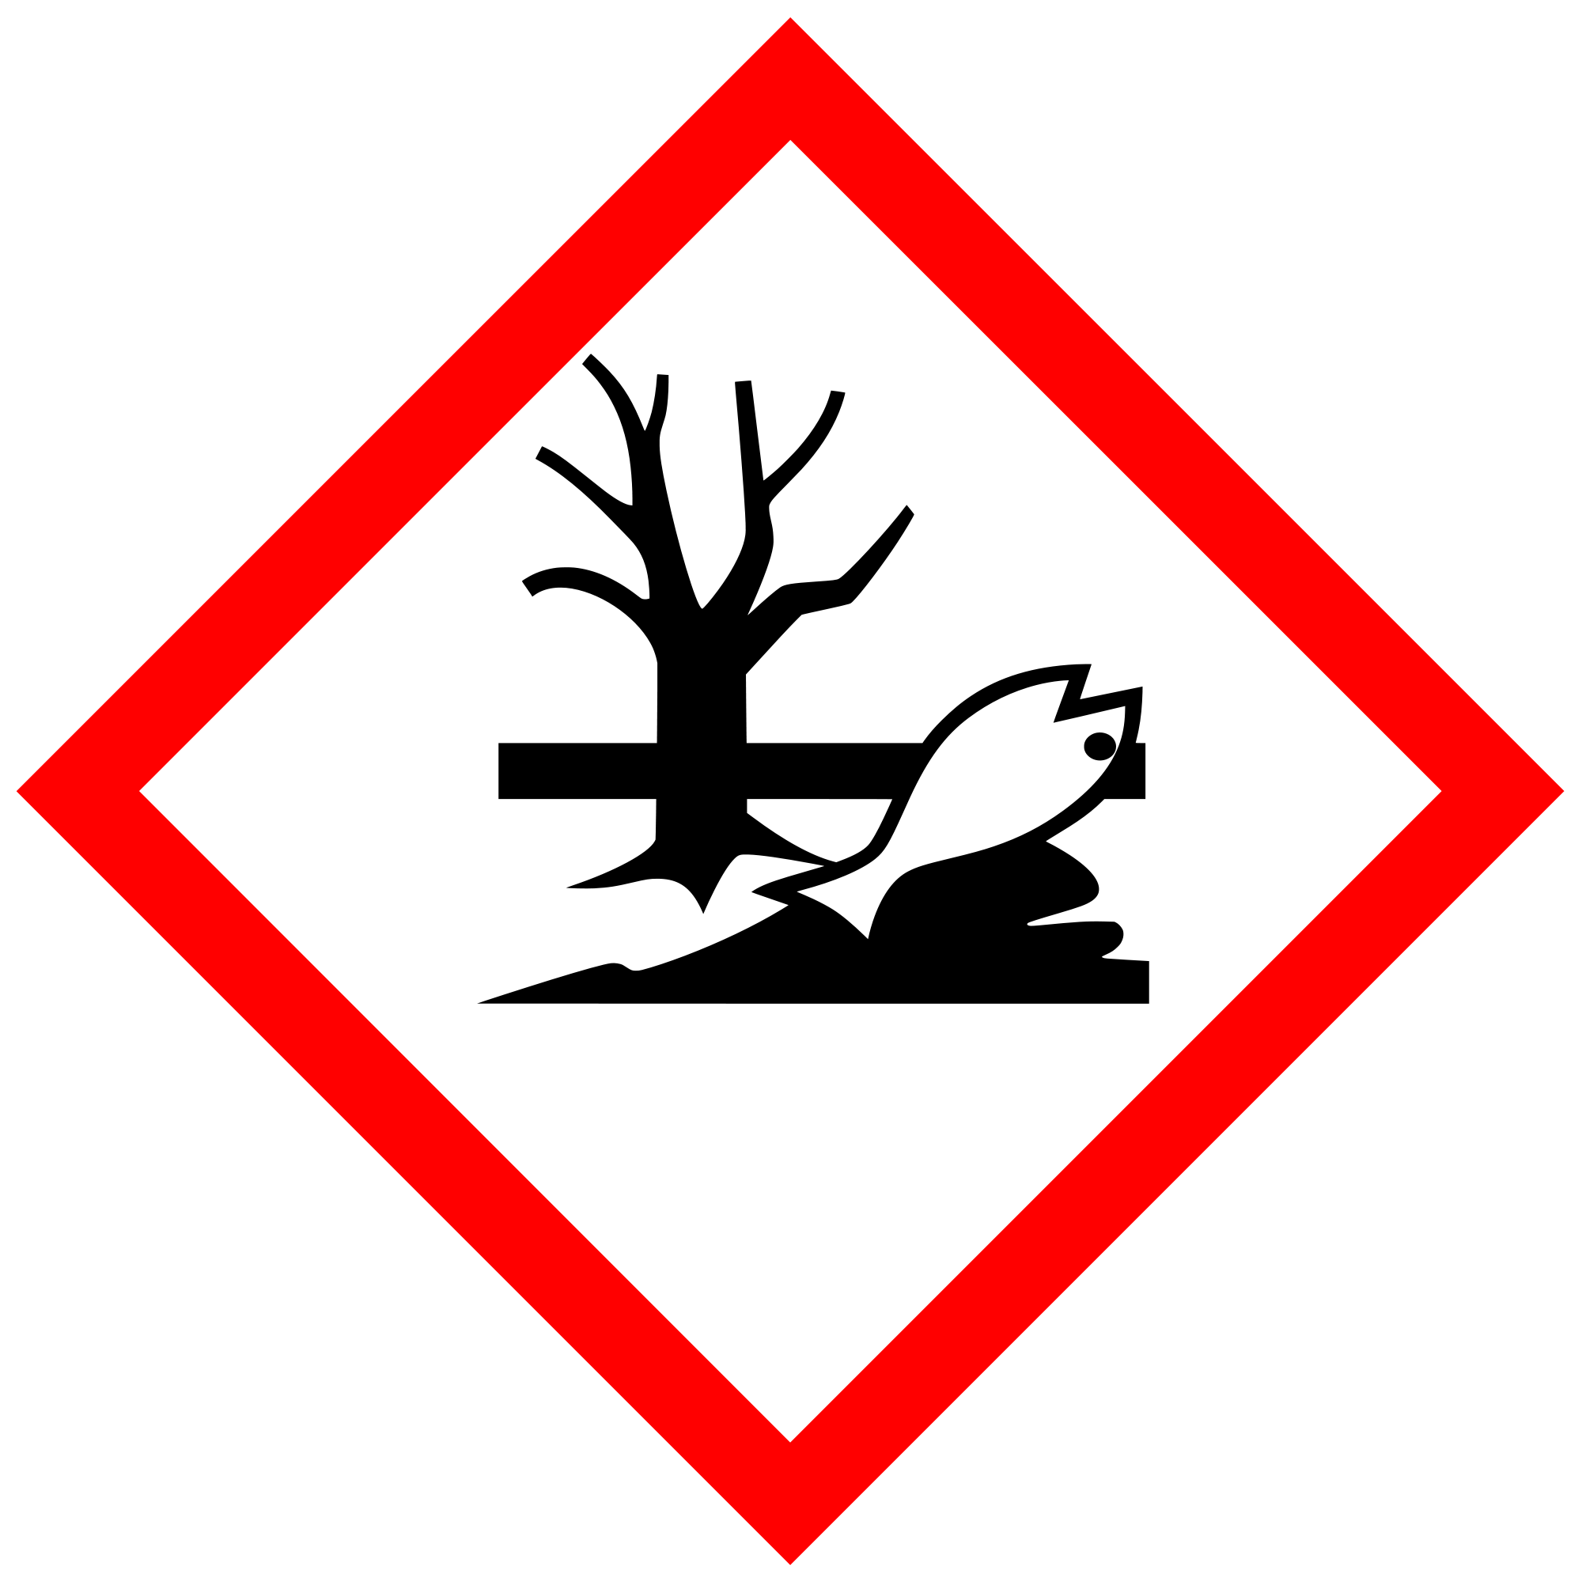  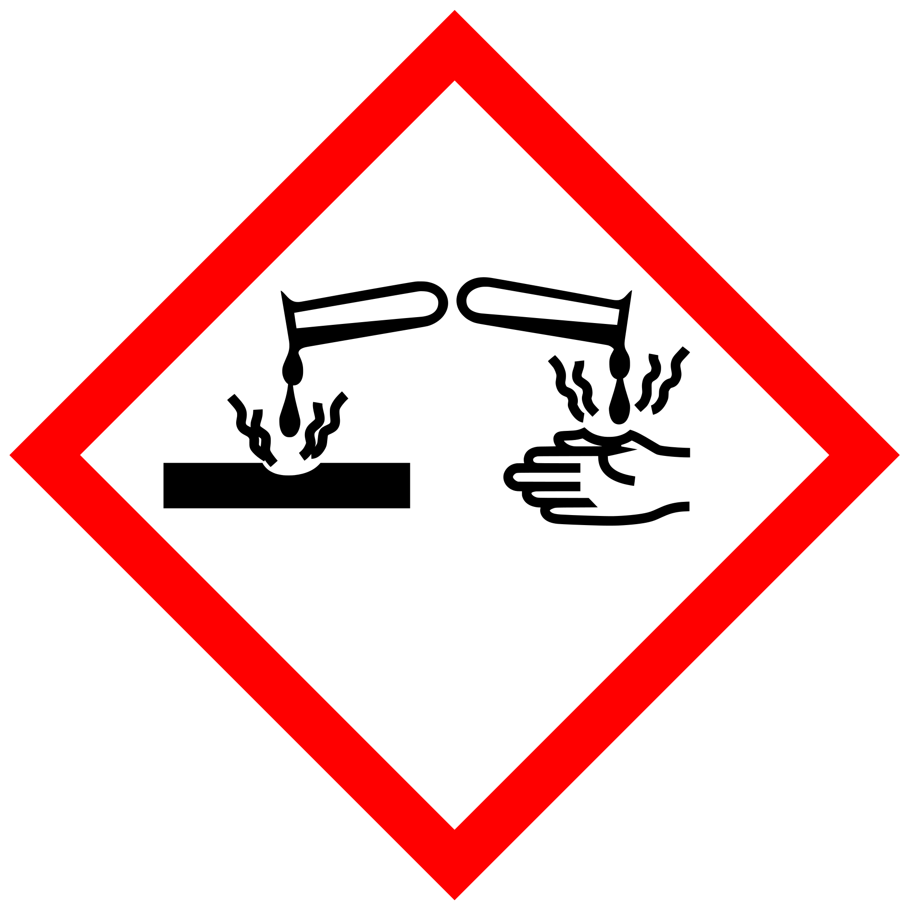
konz. Salzsäure | H: 314,335, 290 | P: 280, 301 +330  + 331 + 351+338
konz. Ammoniaklösung | H: 314,335, 400 | P: 280, 273, 301 +  330 + 331 + 351+338  309, 310

Materialien: 2 Glasschalen, 2 Glasstäbe, Watte, 2 Bechergläser
Chemikalien: CO₂ Druckgasflasche, konz. Salzsäure, konz. Ammoniaklösung
Durchführung: Von zwei Glasstäben wird jeweils die Spitze mit Watte umwickelt. Ein Stab wird mit konz. Ammoniaklösung und einer mit konz. Salzsäure getränkt. Zunächst werden über einer leeren Glasschale die beiden Stäbe zusammengebracht und der sich bildende Rauch über der Schale verteilt. Die andere Glasschale wir mit CO₂ gefüllt und ebenfalls mit Rauch überschichtet.
Beobachtung: Auf der mit CO₂ gefüllten Schale scheint der Rauch zu schweben.
Deutung: Da CO₂ eine größere Dichte besitzt als Luft, lagert sich der weiße Rauch auf der Oberfläche des Gases ab. In dem mit Luft gefülltem Gefäß lagert er sich dagegen am Boden ab.
Entsorgung: Säuren und Laugen in den Säuere-Base-Abfall geben.
Literatur: (Schmidkunz, 2011)
Eine sehr windstille Umgebung ist für diesen Versuch erforderlich.

Schülerversuche

V 4 – Das Auswiegen von Kohlenstoffdioxid
Dieser Versuch stellt eine Möglichkeit dar, den SuS zu zeigen, dass gasförmiges Kohlenstoffdioxid eine größere Dichte besitzt als Luft. Dazu wird ein Becherglas im leeren sowie mit CO2 gefüllten Zustand gewogen.

Materialien: Feinwaage, großes Becherglas,
Chemikalien: CO₂ Druckgasflasche
Durchführung: Ein großes Becherglas wird auf eine Feinwaage gestellt und die Waage austariert. Aus einer CO₂–Quelle wird das Gas in das leere Becherglas eingeleitet und die Waage beobachtet.
Versuchsaufbau V 1 1
Abbildung 3: Versuchsaufbau V 1

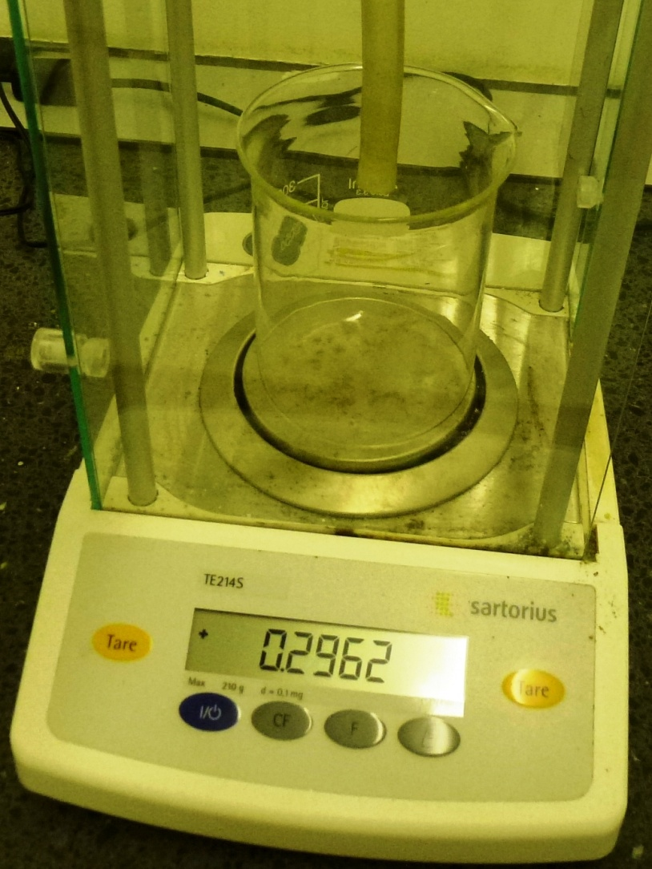
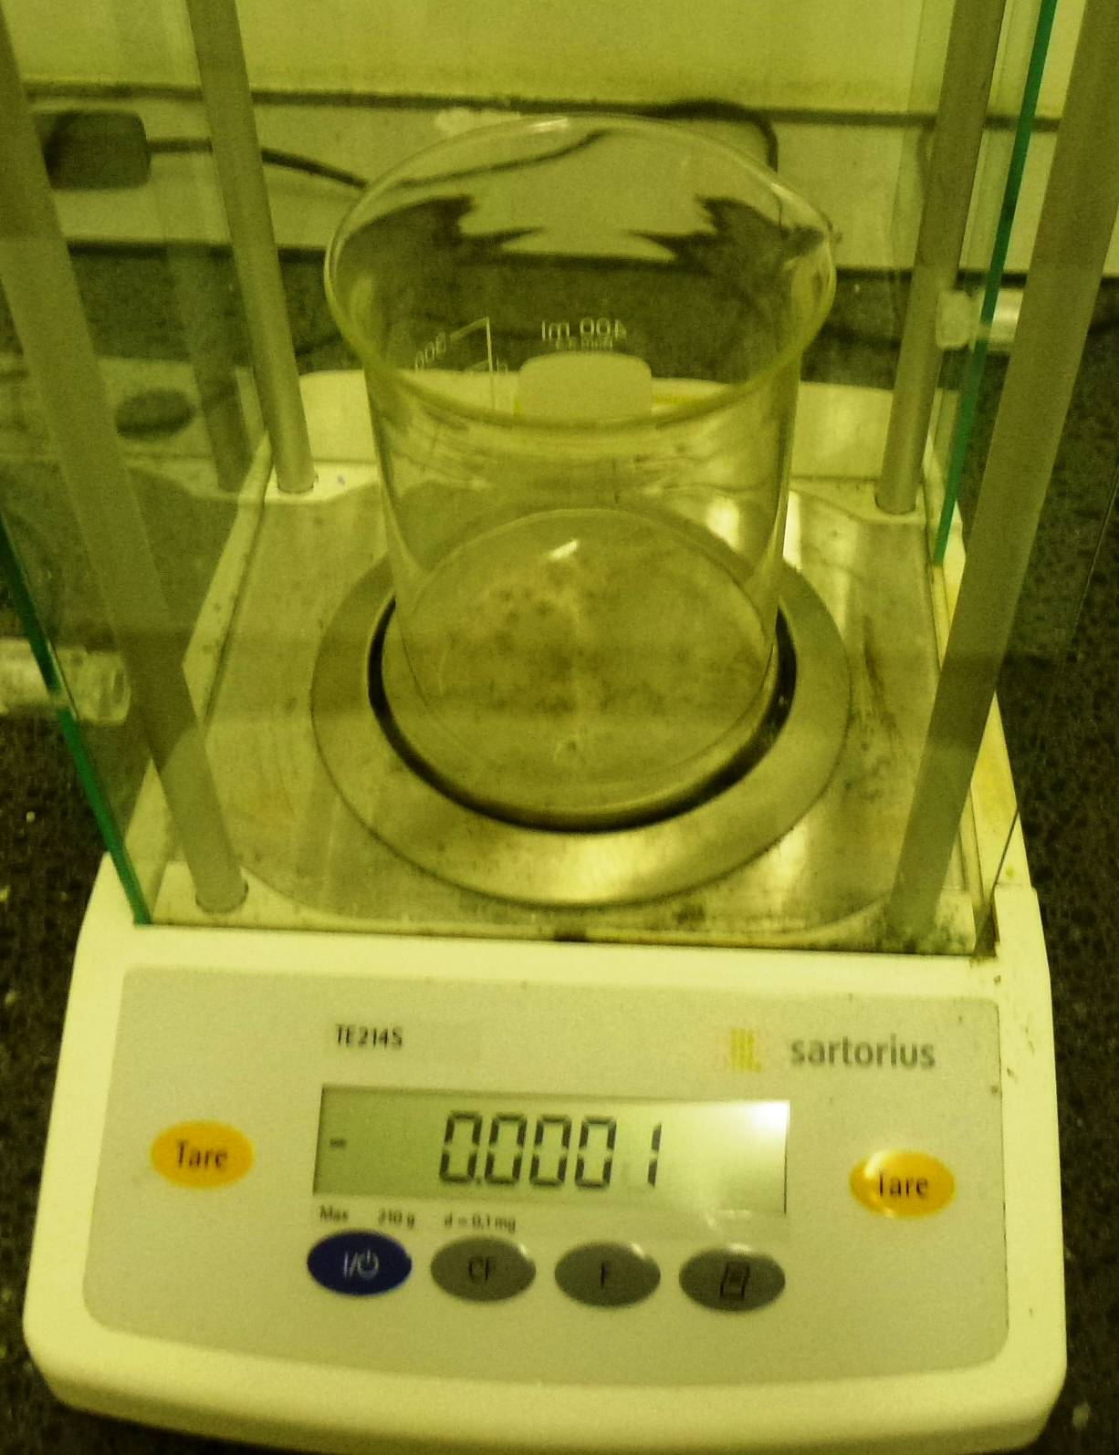
Beobachtung: Nach dem Einleiten von CO2 wird das Becherglas schwerer.
Abbildung 4: Beobachtung Versuch 4
Deutung: Da das Becherglas schwerer wird, muss es mit etwas gefüllt worden sein, in diesem Fall das farblose CO₂. Daraus lässt sich schließen, dass die Dichte von CO2 größer sein muss als die von Luft. Andernfalls hätte sich der Wert auf der Waage nicht verändert
Entsorgung: Keine Besondere Entsorgung erforderlich.
Literatur: (Barke, Dehnert, & Jäckel, Chemie heute - Sekundarbereich I Ausgabe A, 1992)
Damit dieser Versuch gelingen kann muss eine Feinwaage verwendet werden. Zudem sollte um unnötige Schwankungen auf der Waage zu vermeiden ein windstiller Ort aufgesucht werden.
Damit dieser Versuch als Schülerversuch genutzt werden kann muss eine Ausreichende Anzahl an Feinwaagen in der Schule vorhanden sein. Zudem haben Schulen meist nur eine CO₂ Druckgasflasche, daher sollte man den Versuch lieber von einem Schüler als Demonstrationsexperiment durchführen lassen.

V5 – Der schwerere Luftballon
Dieser Versuch stellt eine Möglichkeit dar, den SuS zu zeigen, dass gasförmiges Kohlenstoffdioxid eine größere Dichte besitzt als Luft. Dazu werden zwei Luftballons mit CO₂ und Luft gefüllt und ihr Fallverhalten beobachtet.

Materialien: Luftballons
Chemikalien: CO₂ Druckgasflasche
Durchführung: Ein Luftballon wird mit Kohlenstoffdioxid gefüllt. Ein weiter Ballon wird mit Luft gefüllt. Die beiden Ballons sollten etwa mit der Gleichen Menge Gas gefüllt werden. Anschließend werden die beiden Ballons aus wenigstens 3 m Höhe fallen gelassen und ihr Fallverhalten beobachtet.
Beobachtung: Der mit CO₂ gefüllte Ballon trifft eher am Boden auf.
Deutung: Da der mit CO₂ gefüllte Ballon eher am Boden auftrifft scheint er schwerer zu sein als der mit Luft gefüllte. Die Dichte von CO₂ ist offenbar größer als die von Luft.
Entsorgung: Die leeren Luftballons kommen in den Feststoffmüll.

V 6 – Nachweis von CO₂ in der Atemluft
In diesem Versuch geht es darum, zu zeigen, dass CO₂ in der Ausatemluft mit der Kalkwasserprobe nachweisbar ist.

Gefahrenstoffe
Ca(OH)₂-Lösung | H: 315, 319 | P: 280, 305 + 351 + 338

Materialien: Waschflasche, Schlauch
Chemikalien: gesättigte Ca(OH)₂-Lösung
Durchführung: Eine Waschflasche wird mit Kalkwasser gefüllt. Durch einen Schlauch wird vorsichtig Atemluft geblasen.
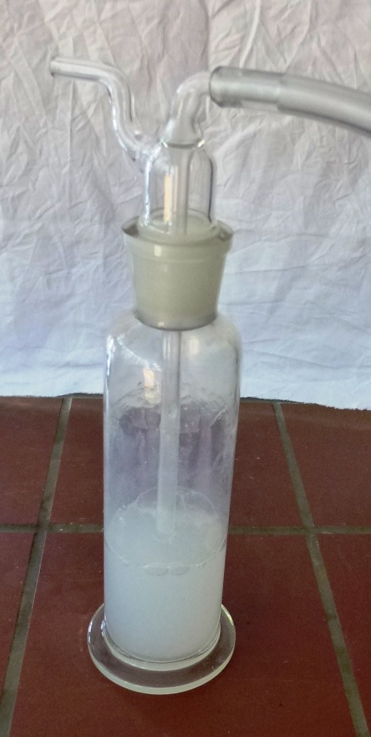
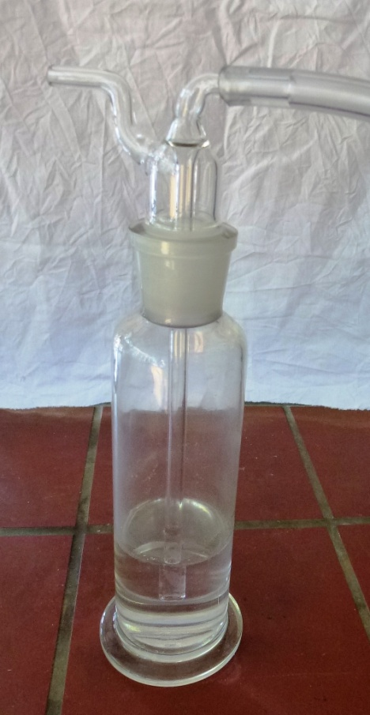
Beobachtung: In der Waschflasche ist eine Trübung zu sehen.
Abbildung 5: Versuchsaufbau + Versuchsbeobachtung V 6
Deutung: Das in der Atemluft enthaltende CO2 reagiert in einer chemischen Reaktion zu schwerlöslichen Calciumcarbonat welches ausfällt:
$CO_{2} \left(g\right)+Ca{\left(OH\right)}_{2} \left(aq\right)→CaCO_{3} \left(s\right)+H_{2}O (l)$.
Entsorgung: Kalkwasserlösung in den Säuere-Base-Abfall geben.
Literatur: (Barke, Dehnert, & Jäckel, Chemie heute - Sekundarbereich I Ausgabe A, 1992)
Als Alternative für Kalkwasser eignet sich auch Barytwasser.

V 7 – Nachweis von CO₂ bei Brausetabletten
In diesem Versuch geht es darum, das Gas welches, beim Versetzen einer Brausetablette mit Wasser entsteht, durch die Kalkwasserprobe nachzuweisen.

Gefahrenstoffe
Ca(OH)₂-Lösung | H: 315, 319 | P: 280, 305 + 351 + 338

Materialien: Waschflasche, Reagenzglas Stopfen, Glasrohr,
Chemikalien: gesättigte Ca(OH)₂-Lösung, Wasser, Brausetablette
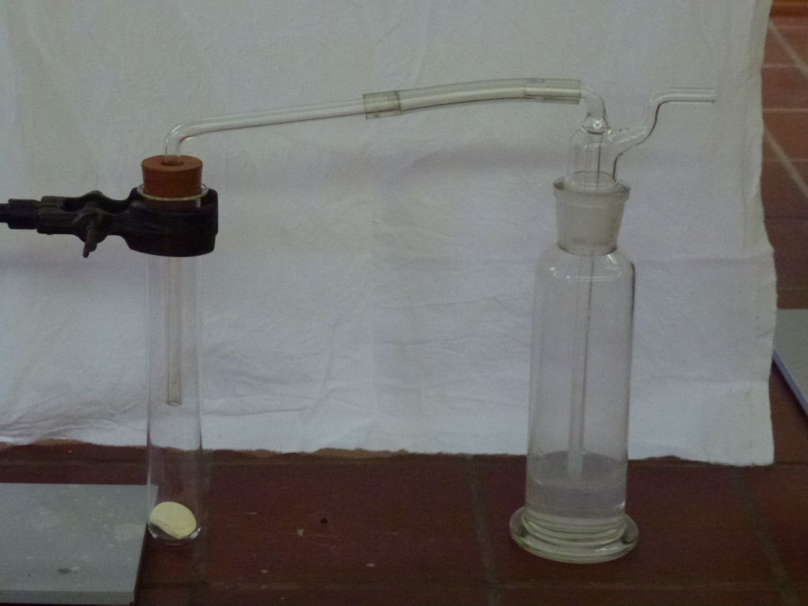
Durchführung: Eine Waschflasche wird mit Kalkwasser gefüllt. In ein Reagenzglas mit durchbohrtem Stopfen wird ein Glasrohr gesteckt und mit der Waschflasche verbunden. In das Reagenzglas wird eine halbe Brausetablette gegeben und mit Wasser versetzt. Danach wird das RG schnell verschlossen.
Abbildung 6:Aufbau V 7
Beobachtung: Im RG ist eine Gasentwicklung zu sehen. In der Waschflasche ist eine Trübung zu sehen.
Deutung: Das bei der chemischen Reaktion entstandene CO₂ reagiert in einer weiteren chemischen Reaktion weiter zu schwerlöslichen Calciumcarbonat welches ausfällt:
$CO_{2} \left(g\right)+Ca{\left(OH\right)}_{2} \left(aq\right)→CaCO_{3} \left(s\right)+H_{2}O (l)$.
Entsorgung: Kalkwasserlösung in den Säuere-Base-Abfall geben.
Brausetablette Lösung in den Ausguss schütten.
Literatur: (Schmidkunz, 2011) (Barke, Dehnert, & Jäckel, 1992)

Um den Aufbau ein wenig zu vereinfachen, kann statt der Waschflasche auch ein Gährröhrchen verwendet werden.

V 8 – Nachweis von CO₂ in Mineralwasser
In diesem Versuch geht es darum das Gas welches beim Aufschrauben einer Mineralwasserflasche frei wird zu identifizieren und nachzuweisen.

Gefahrenstoffe
Ca(OH)₂-Lösung | H: 315, 319 | P: 280, 305 + 351 + 338

Materialien: Waschflasche, Reagenzglas Stopfen, Glasrohr,
Chemikalien: gesättigte Ca(OH)₂-Lösung, spritziges Mineralwasser
Durchführung: Eine Waschflasche wird mit Kalkwasser gefüllt. In ein Reagenzglas mit durchbohrtem Stopfen wird ein Glasrohr gesteckt und mit der Waschflasche verbunden. Das Reagenzglas wird zu einem Drittel mit spritzigem Mineralwasser gefüllt. Danach wird das RG schnell verschlossen (Aufbau siehe Abbildung 6).
Beobachtung: Im RG ist eine Gasentwicklung zu sehen. In der Waschflasche ist eine Trübung zu sehen.
Deutung: Das bei der chemischen Reaktion entstandene CO₂ reagiert in einer weiteren chemischen Reaktion weiter zu schwerlöslichen Calciumcarbonat welches ausfällt:
$CO_{2} \left(g\right)+Ca{\left(OH\right)}_{2} \left(aq\right)→CaCO_{3} \left(s\right)+H_{2}O (l)$.
Entsorgung: Kalkwasserlösung in den Säuere-Base-Abfall geben.
Literatur: (Schmidkunz, 2011) (Barke, Dehnert, & Jäckel, 1992)

Um den Aufbau ein wenig zu vereinfachen, kann auf die Mineralwasserflasche auch direkt ein Gährröhrchen gesetzt werden.

Kohlenstoffdioxid
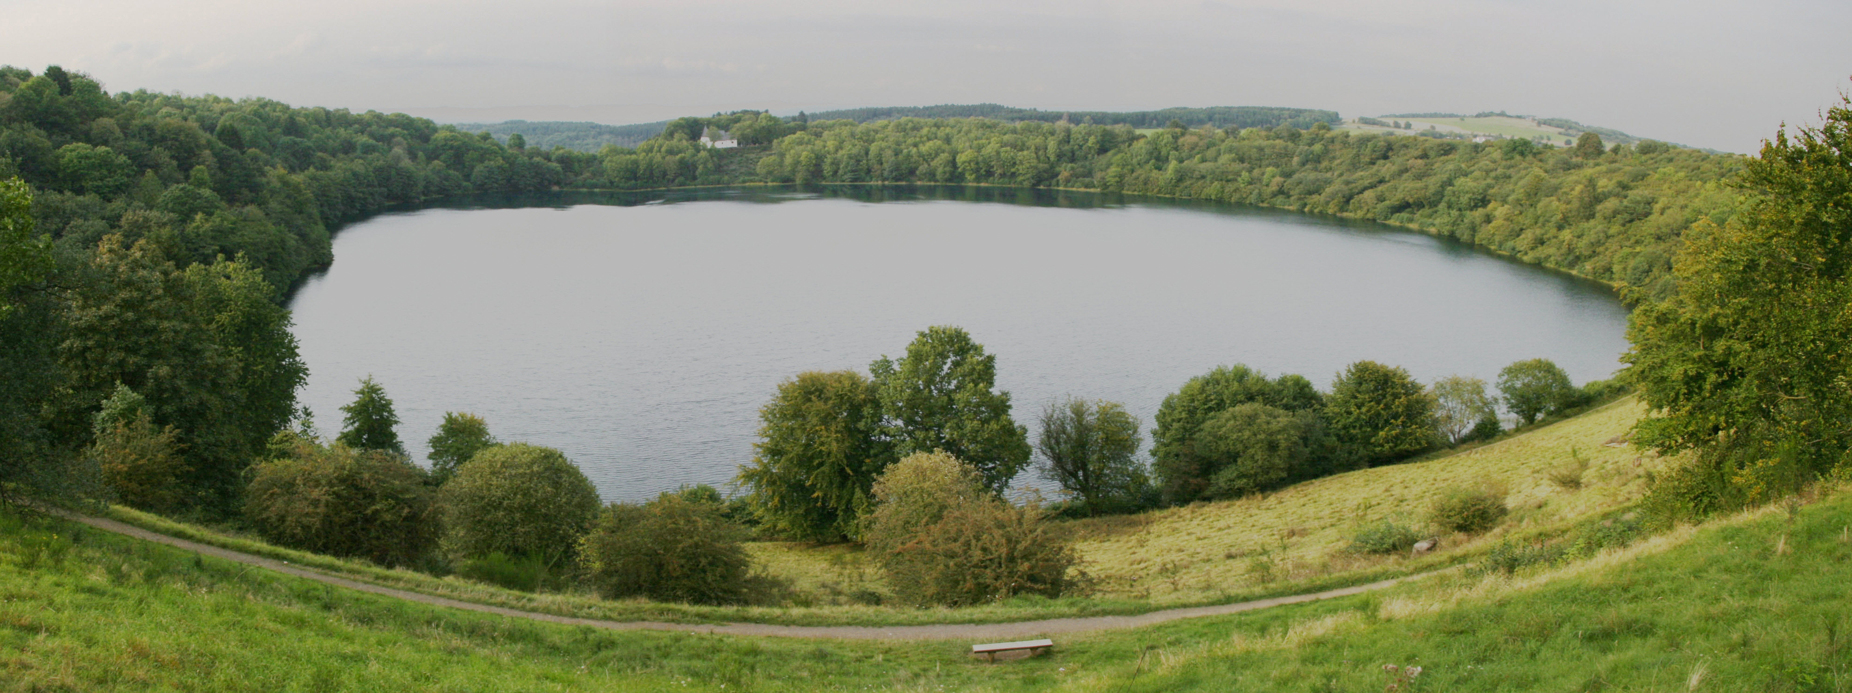
Die Eifel, ein Gebiet im Südwesten Deutschlands, ist bekannt für ihre zahlreiche Bodenschätze und schönen Landschaften. Ein Überbleibsel aus der Vorzeit sind die erkalteten Vulkankrater. Im Laufe der letzten 11.000 Jahre hat sich an den Vulkanhängen eine reiche Flora und Fauna entwickelt. In den Kraterspitzen haben sich im Laufe der Zeit durch Witterungseinflüsse und Erosion Kraterseen gebildet, die sogenannten Maare (siehe Abbildung).
Quelle 1: http://de.wikipedia.org/wiki/Eifel#Vulkanismus

Doch der Idyllische Schein trügt. Immer wieder hört man von Berichten, bei denen an einigen dieser Maare tote Tiere am Ufer gefunden wurden, die scheinbar keine Verletzung aufweisen. Teilweise hört man sogar von Fällen, bei denen Hunde bei ausgedehnten Uferspaziergängen in sich zusammen brechen. Lange Zeit konnte man diese Phänomene nicht erklären, was sicher erklärt, wie einige Maare zu Namen wie z.B. „Totenmaar“ gelangten. Inzwischen ist jedoch klar, dass diese Phänomene auf eine immer noch vorhandene Vulkanaktivität in der Eifel zurückzuführen ist. Dadurch wird ständig eine gewisse Menge an Kohlenstoffdioxid produziert.

Aufgaben:
- Erkläre die Tatsache, dass es sich bei den „plötzlichen Todesfällen“ in der Regel um Tiere handelt, die sich in Bodennähe befinden.
- Ein Bekannter aus der Eifel hat dir eine Luftprobe aus Bodennähe und eine Wasserprobe geschickt. Entwickle zu einer der beiden Proben ein geeignetes Experiment, um Kohlenstoffdioxid nachzuweisen. Beschreibt dabei euer Vorgehen.
- Gebt die Reaktionsgleichung für die Nachweisreaktion von Kohlenstoffdioxid an (Edukte: CO₂, Ca(OH)₂, Produkte: CaCO₃, H₂O).
.

Reflexion des Arbeitsblattes
Dieses Arbeitsblatt kann als Abschluss der Unterrichtseinheit „Dichte und Nachweis von CO₂“ verwendet werden, um den SuS noch einmal in Erinnerung zu rufen, welche Eigenschaften CO2 hat und mit welcher wichtigen Reaktion es nachgewiesen werden kann. Des Weiteren sollten die SuS das Aufstellen und Ausgleichen einfacher Reaktionsgleichungen beherrschen.

Erwartungshorizont (Kerncurriculum)
Im Folgenden soll kurz erklärt werden, welche verschiedenen Kompetenzen mit dem Arbeitsblatt abgedeckt werden:
- Fachwissen:
In Aufgabe 2 werden von den SuS ihre Kenntnisse über Verfahren zur Stofftrennung in Erinnerung gerufen. Aufgabe 1 ruft noch einmal Bestimmte Stoffeigenschaften in Erinnerung. In diesem Fall die Dichte von CO₂. In Aufgabe 3 ist zudem das Aufstellen einer Reaktionsgleichung für die Nachweisreaktion gefordert
- Erkenntnisgewinnung:
In Aufgabe 2 sollen die SuS einfache Experimente planen, die eine Isolierung von CO2 ermöglichen. Des Weiteren kann hier die Nachweisreaktion von Kohlenstoffdioxid durchgeführt werden.
- Kommunikation:
Im Kompetenzbereich Kommunikation ist die Vorstellung der Ergebnisse in allen drei Aufgabenteilen sowie die Protokollierung der Experimente in angemessener Form mit Aufgabe 2 abgedeckt.
- Bewertung:
Durch die chemischen Zusammenhänge, wird das Naturphänomen erklärt. Die SuS haben somit die Möglichkeit die Chemie als bedeutsame Wissenschaft zu erkennen. Da das im Einleitungstext beschriebene Phänomen des plötzlichen Todes durch Ersticken biologisch relevant ist, ist es auch möglich einen Fächerübergriff zur Biologie herzustellen.

Erwartungshorizont (Inhaltlich)
- Die SuS sollen erkennen, dass sich CO₂ aufgrund der höheren Dichte als Luft am Boden des Maares sammelt und dadurch eine CO₂ See bildet.
- Als Nachweisreaktion sollte hier die Kalkwasserprobe angewendet werden. Geeignete Experimente sind alle Verfahren, die zu einem Erfolg führen. Bei der Wasserprobe könnte auf Stofftrennungsverfahren zur Trennung von Gas und Wasser zurückgegriffen werden. Bei der Luftprobe reicht es theoretisch aus Kalkwasser in das Luftprobengefäß zu geben und zu schütteln.
- Als Reaktionsgleichung sollte folgende Gleichung für die Nachweisreaktion verwendet werden (Ca kann mit Ba ausgetauscht werden).
$$CO_{2} \left(g\right)+Ca{\left(OH\right)}_{2} \left(aq\right)→CaCO_{3} \left(s\right)+H_{2}O (l)$$

Literaturverzeichnis
Barke, H. D., Dehnert, K., & Jäckel, M. (1992). Chemie heute - Sekundarbereich I Ausgabe A. Hannover: Schroedel.
Schmidkunz, H. (2011). Chemische Freihandversuche Band 1. Hallbergmoos: Aulis-Verlag.

